Блок уроков по теме
«Древние образы в современных народных игрушках»
учитель: Кубышкина Галина Николаевна,
учитель технологии и ИЗО
МАОУ «Гимназия «Логос» г.Чудово
Новгородской области

Содержание

В настоящее время народное искусство приобретает все большее значение, так как происходит возрождение духовной культуры России, наблюдается рост интереса к национальному и народному искусству, традициям, обычаям и истории. Новый Федеральный государственный образовательный стандарт основного общего образования не случайно определил приоритетным воспитание чувства патриотизма у обучающихся. Подлинный патриотизм немыслим без чувства исторической преемственности, без памяти и любви к великим делам предков. Поэтому, особую актуальность приобретает вопрос освоения учащимися общеобразовательных школ традиций народного искусства. Важно, что при изучении и освоении традиций обучающиеся не только получают смысловой и эмоционально-ценностный опыт, но и через практический опыт, получая умения близкие к мастерству народного художника-мастера, осознают свою причастность к культуре великой страны - своей Родины.

- Пояснительная записка на весь блок уроков:
Программа «Изобразительное искусство 5-9 классы классы» под руководством Б. М. Неменского. Изучение изобразитель-
ного искусства в основной школе предусматривает целостные годичные блоки искусств. Начальный этап начинается с декоративно- прикладного искусства. Согласно ФГОС знания перестают быть главной целью образовательного процесса, а выполняют роль средства организации учебной деятельности. 5 класс - это новый шаг в изучении декоративно-прикладного искусства. Осваивается язык, образный строй произведений народного и профессионального (классического и современного) декоративно-прикладного искусства. Методы, используемые на уроках позволяют забегать вперед и неоднократно возвращаться к уже знакомым образам, мотивам, темам, произведениям, но уже на ином содержательном уровне . На каждой новой ступени познания учащимся предлагается новый взгляд на предмет восприятия, адекватной их возрастным особенностям.
Результатом моей работы и явился проект из 6 уроков , где я попыталась, в свете новых стандартов, показать свое понимание новых требований к качеству образования.
В процессе работы над проектом я изучала весь курсовой материал и составила уроки в логической последовательности от простого к сложному, опираясь на предыдущие знания учащихся.
Чтобы показать внутрипредметные связи, я использовала содержание
предметов: технологии, изобразительного искусства и риторики.
В условиях урока приоритет отдается духовно-содержательным аспектам, которые осваиваются в процессе восприятия произведений и закрепляются в собственной практической деятельности.
Личностные результаты: в процессе обучения учащиеся получили навык самостоятельной работы , участвуя в сборе и классификации материала, умение применять навыки сотрудничества , вести диалог, обсуждать вопросы , связанные с современными народными промыслами , создавать атмосферу доброжелательно-делового взаимодействия, преодолевая ситуации напряжений. Учились находить взаимопонимание в процессе обсуждения различных вопросов и проблем.
Метапредметные результаты: умение самостоятельно определять цели своего обучения, ставить и формулировать для себя новые задачи обучения , уметь ориентироваться в пространстве, планировать, организовать самостоятельную поисковую исследовательскую деятельность, принимать решение, организовать сотрудничество, умение реализовать себя во внеурочной деятельности. Предметные результаты: знать особенности ведущих центров, уметь распознавать, сопоставлять , анализировать, обнаруживать общее, особенное, выполнять эскизы и модели в соответствии с традициями, передавая особенности формы, традиционной орнаментики и колористики, навыки декоративной росписи в опоре на традиции; приобретение опыта проектной деятельности.
- Тема уроков: «Древние образы в современных народных игрушках».
Тема урока: «Дымковская игрушка»
Цели: дать возможность выявить характерные особенности росписи дымковской игрушки, сформировать умение создавать узоры по собственному замыслу, используя разнообразные приемы работы кистью,выделятьэлементы узора , знать знаковое значение; углублять познания о народном декоративно-прикладном искусстве, воспитывать любовь к народному искусству России.
Задачи. Личностные : воспитывать чувство гордости за традиционное искусство своего народа, формировать эстетические потребности, эстетический вкус, эстетические чувства .
Метапредметные: учить действовать осознанно в соответствии с планируемым результатом , делать обобщения, классифицировать, научиться строить продуктивное общение, межличностные отношения.
Предметные: научить умению распознавать ,сопоставлять, анализировать, обнаруживать общее , особенное; приобретению опыта выполнения эскизов, опыта выполнения проектной деятельности.
Тип урока: урок изучения и первичного закрепления новых знаний, урок - путешествие.
Формы работы: индивидуальная , фронтальная , групповая.
Необходимое техническое оборудование: компьютер, проектор, экран, записи инструментальной музыки.
Зрительный ряд: работы учащихся прошлых лет, плакаты «Дымковская игрушка», презентация «Дымковская игрушка»,
баночка для воды, палитра, альбом.
Ход урока.
Организационный момент.
Мотивация к учебной деятельности.
Продолжаем знакомство с народным искусством на примере традиционных народных художественных промыслов России.
Общая тема блоков уроков: «Древние образы в современных народных игрушках»
-Знакомство с удивительной профессией – игрушечник.
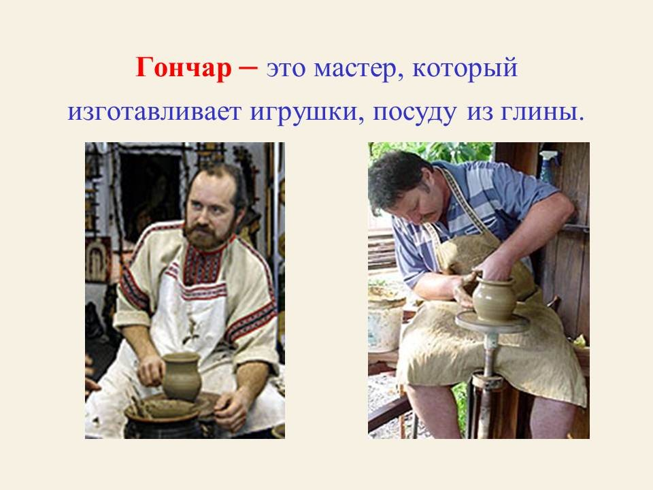
-Для чего создавались в древности глиняные игрушки?
(Им приписывали особую силу: охранять, оберегать людей от всякого зла. Игрушечные предметы были далеки от забавы. Они несли глубокий магический смысл , были элементом магических обрядов. )
-Работа учебнику – стр. 66.
- Найди отличия игрушек разных промыслов.
-Самые знаменитые в России - дымковские игрушки.
- Работа по учебнику – стр.71.
- -Выполняя работу по теме мы приобретем опыт проектной деятельности.
- План организации проекта.
.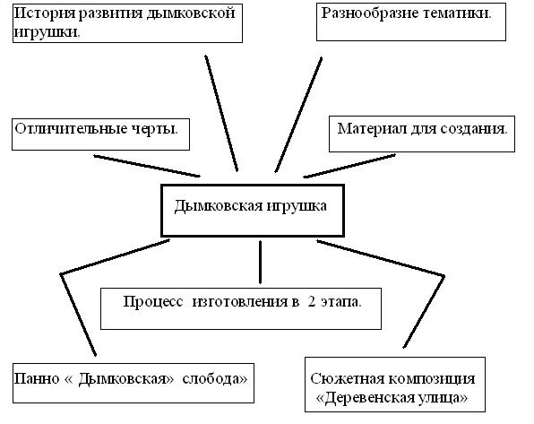
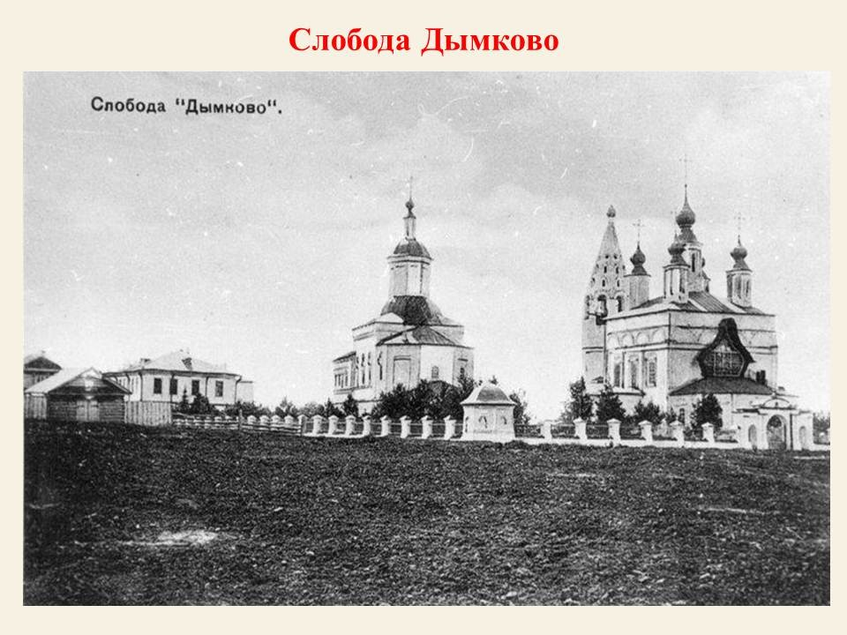
Выступления с докладами.
Учащиеся знакомятся с историей развития дымковской игрушки.

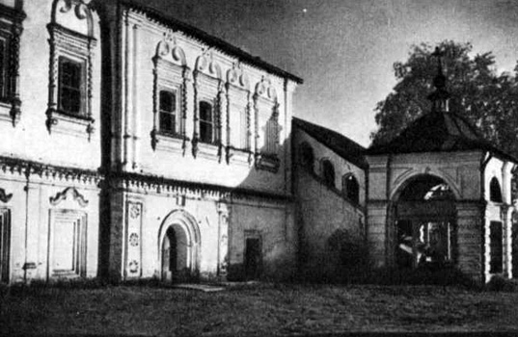
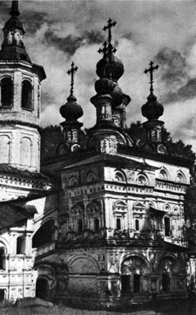
Потомственные мастерицы начала 20 века: А. Мезрина , Е. Кошкина , Е. Пенкина. Хранители промысла: Анна Мезрина и Алексей Деньшин

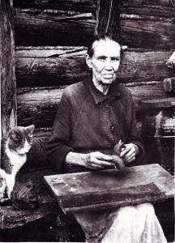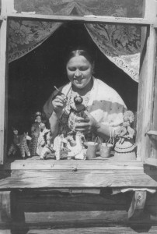
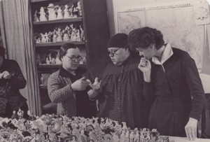
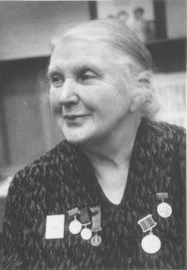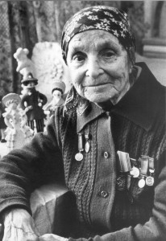

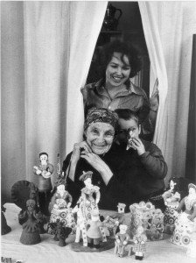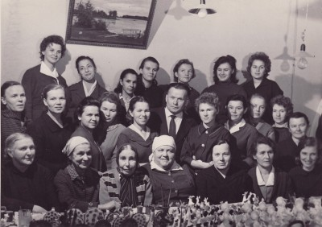
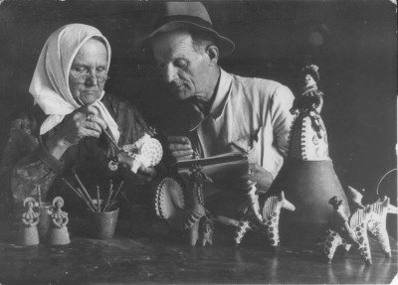
-Возрождение в советское время в 30 года связано с именем А. И. Деньшина.
-Символическое значение узоров. А. И. Бажин создал каталог дымковского орнамента. В его коллекции группируются орнаменты в зависимости от его роли в образе игрушки. Систиматизировано свыше 1000 видов орнаментальной росписи.
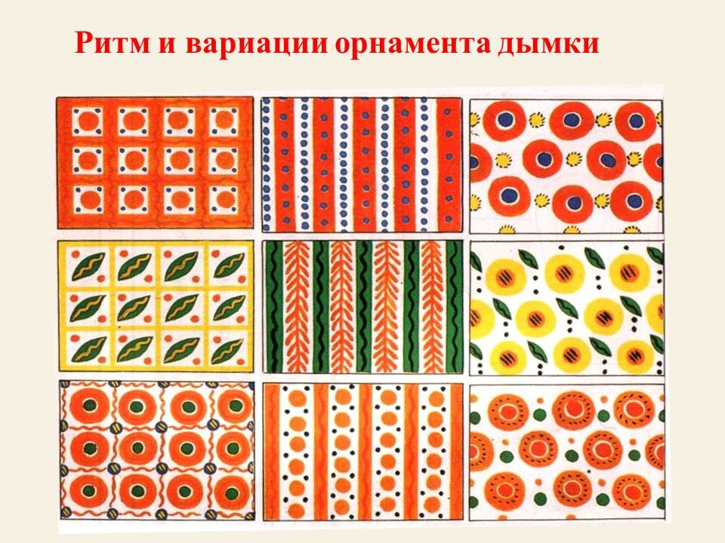
-Особенности цветового решения и технологии росписи.
-Подбор красок
Акриловые ( быстро сохнут, прочные , фон не сливается с другими цветами). Гуашь (белый фон будет взаимодействовать с другими красками, особенно , если будете водить в одном месте).
-Игра «Кто самый внимательный». ( Приметить и нарисовать на листах бумаги наибольшее количество узоров ). Работа в группах.
-Анализ работ.
- Практическая работа- эскиз дымковской игрушки (реальные и фантастические животные ).
-Выставка работ учащихся.
-Основная тематика сюжетов:
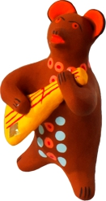
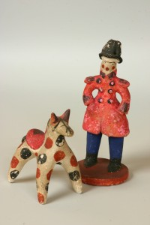
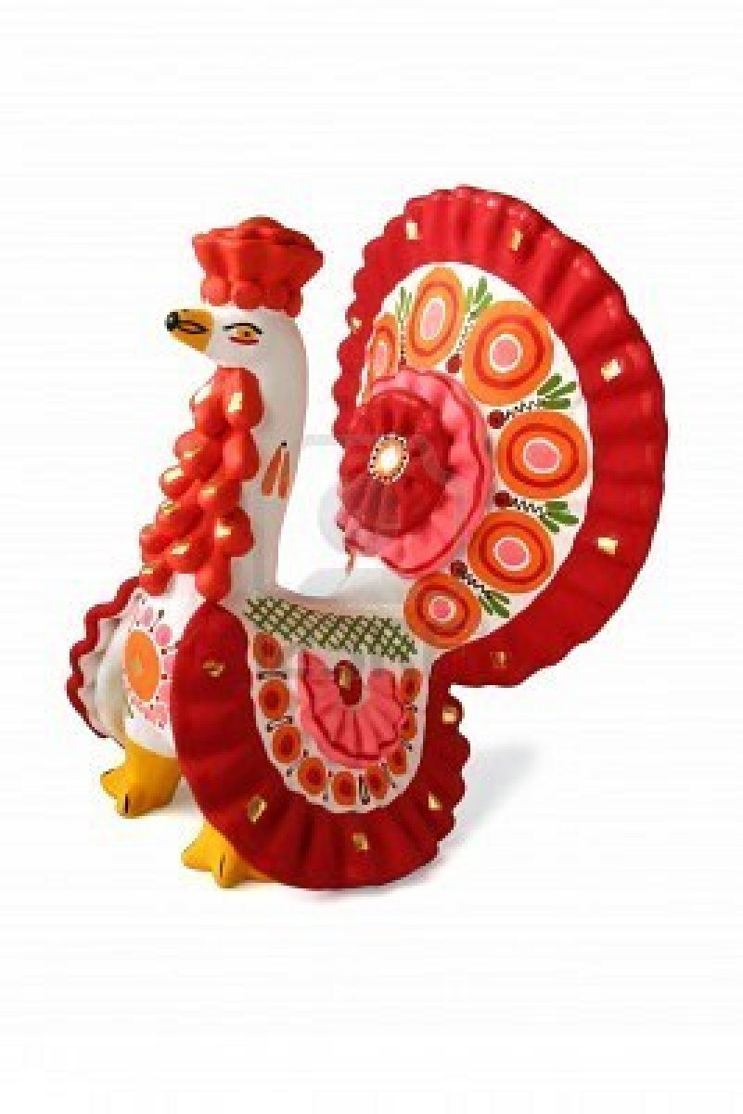
* Однофигурная композиция (реальные и фантастические животные, свистульки)


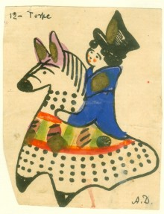

В 1961 году появился у Зои Васильевны Пенкиной ее истинный шедевр — фигура «Многодетная мать». Здесь получила развитие традиционная в глиняной игрушке тема материнства. Перед нами предстает образ няньки-кормилицы в высоком кокошнике, в кофте с пышными рукавами, к основанию-юбке которой присоединены детские фигурки «мал мала меньше». В руках она держит еще двух спелёнутых младенцев. Монументальность и спокойствие наполняют эту композицию с ее удивительным ритмом в размещении фигур, соотношении масс, а также в многократном повторении округлых линий, образованных головками детей, в крае кокошника и

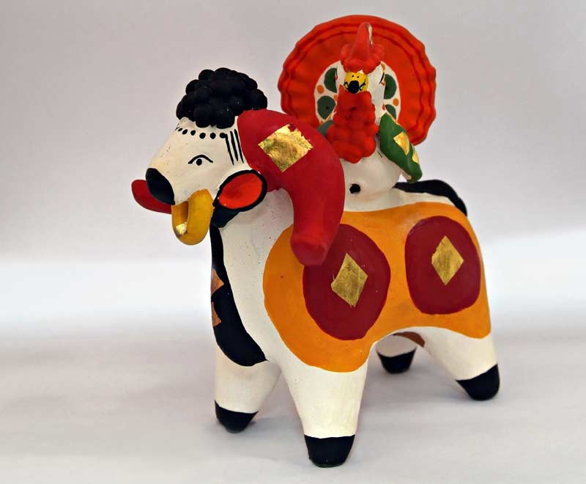
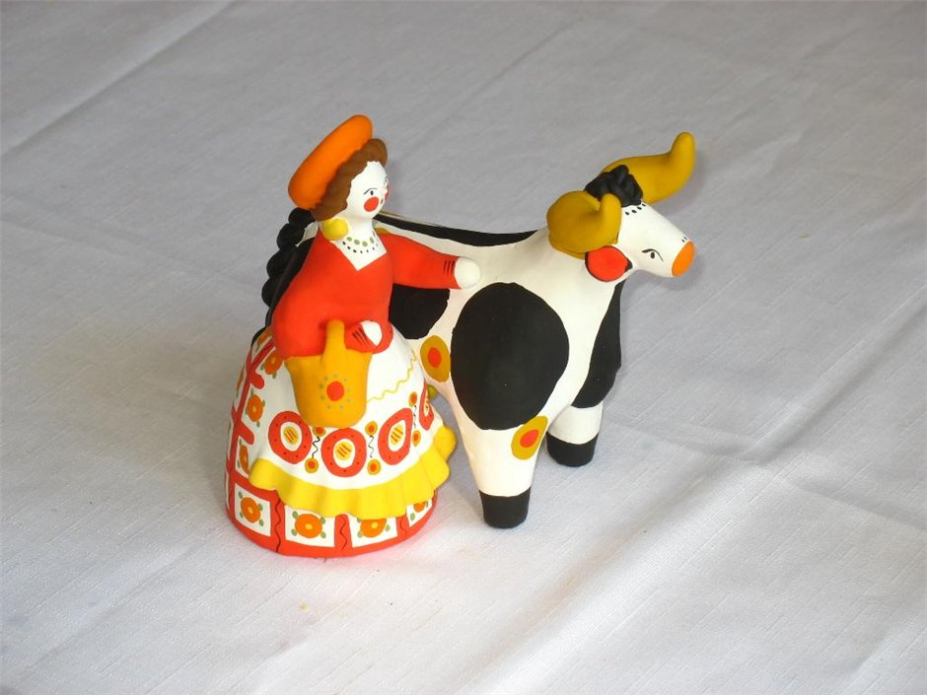
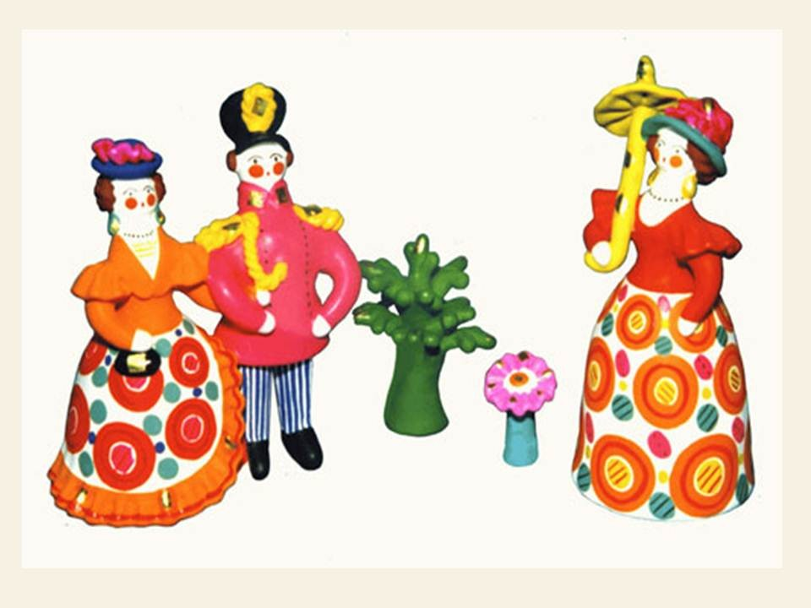

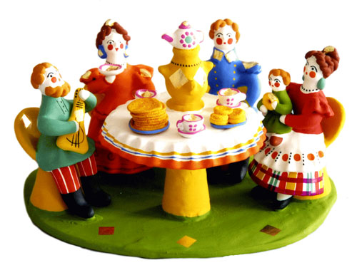

*Сюжетные композиции.

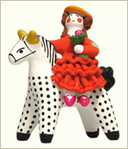
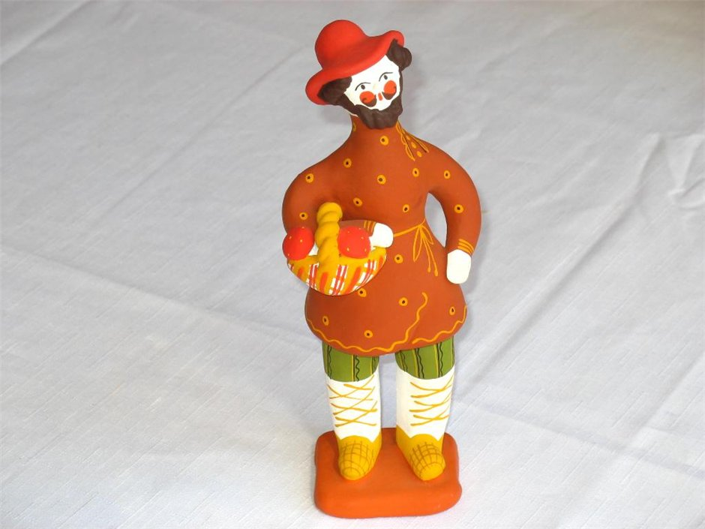

Передаем опыт

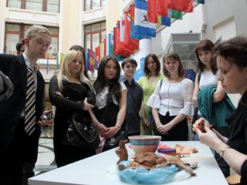

-Современная дымковская игрушка.
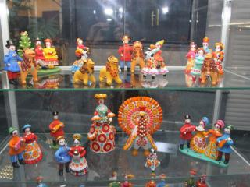
Выставка. Более 200 работ современных мастеров.

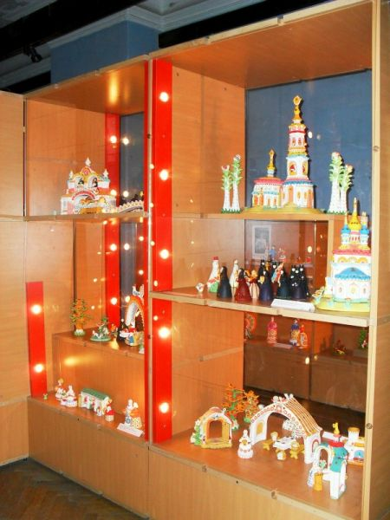
В 2010 году у театра Кукол,в центре Кирова, установлена скульптурная группа «Семья», выполненная по всем канонам дымковской игрушки и представляющая собой группу из барыни с младенцем, мужичка с гармошкой, ребёнка со свистулькой, кошки и собаки.

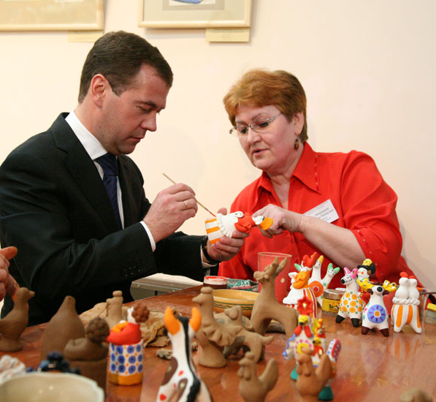
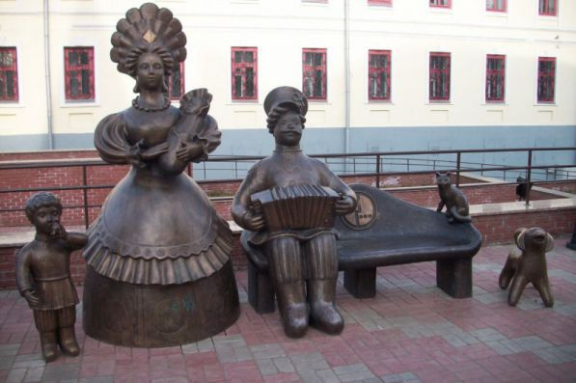
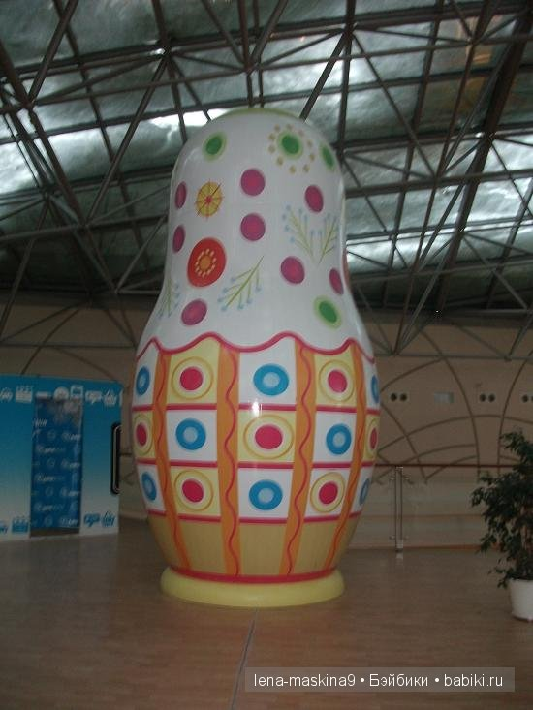
2. Урок технологии.
Лепка и роспись фигурки на тему: «Реальные и фантастические животные».

3. Урок изобразительного искусства на тему:
«Однофигурная и сюжетные композиции дымковской игрушки».
-Эскизы. Составление панно «Дымковская» Слобода». ( Используем работы по теме «Убранство русской избы», «Внутренний мир русской избы», »Конструкция и декор предметов народного быта», «Дымковская игрушка»).

4. Урок технологии по теме:
«Сюжетные композиции в дымковской игрушке».
-Лепка. Роспись.
Составление сюжетной композиции «Деревенская улица».

5. Урок риторики.
Подготовка к проведению классной ярмарки.
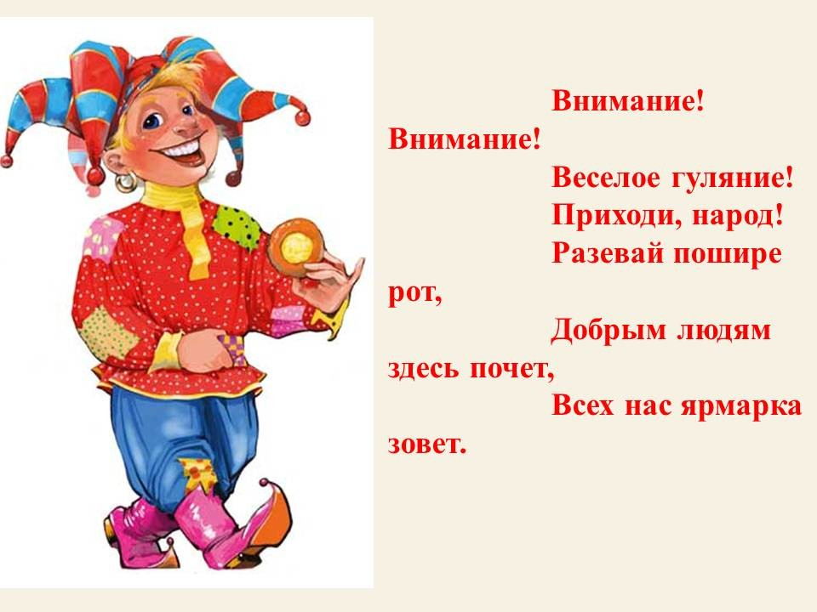
-Разучивание частушек, песен, народных игр, стихов, прибауток. Инсценирование. Глашатаи, зазывалы.
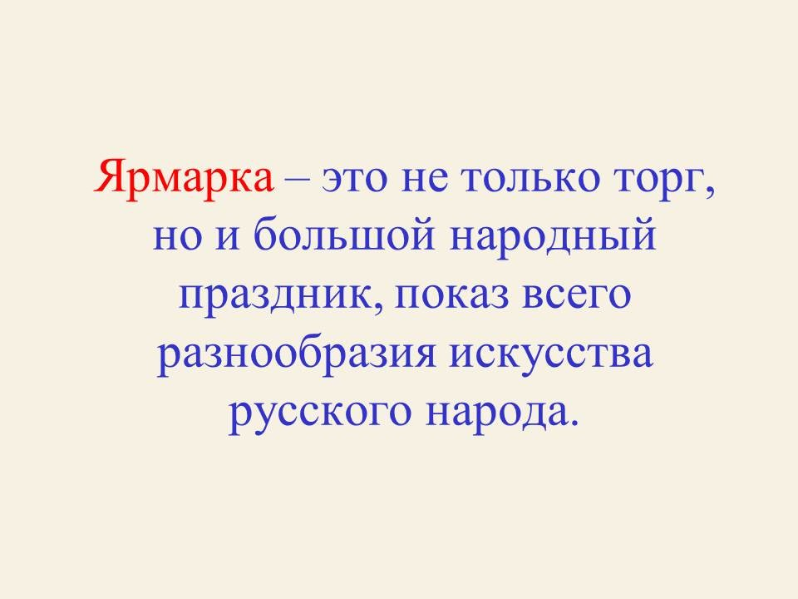
-Языческие корни дымки – праздник Свистопляски.
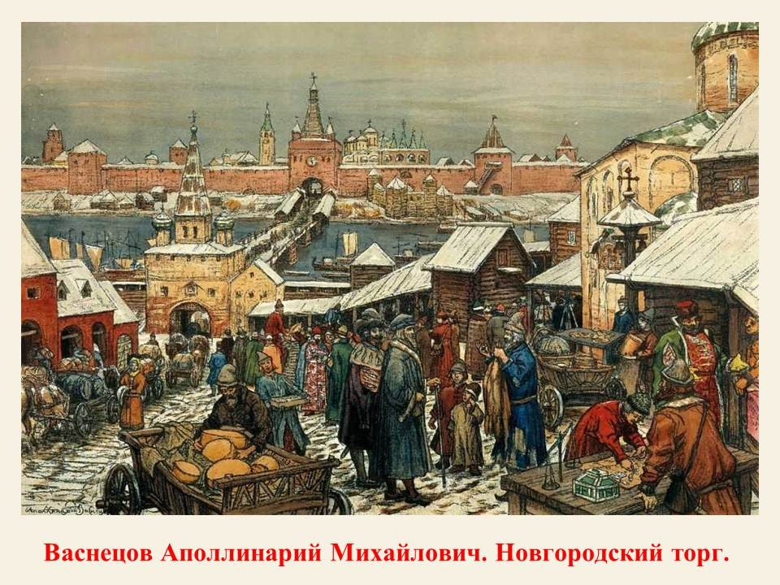
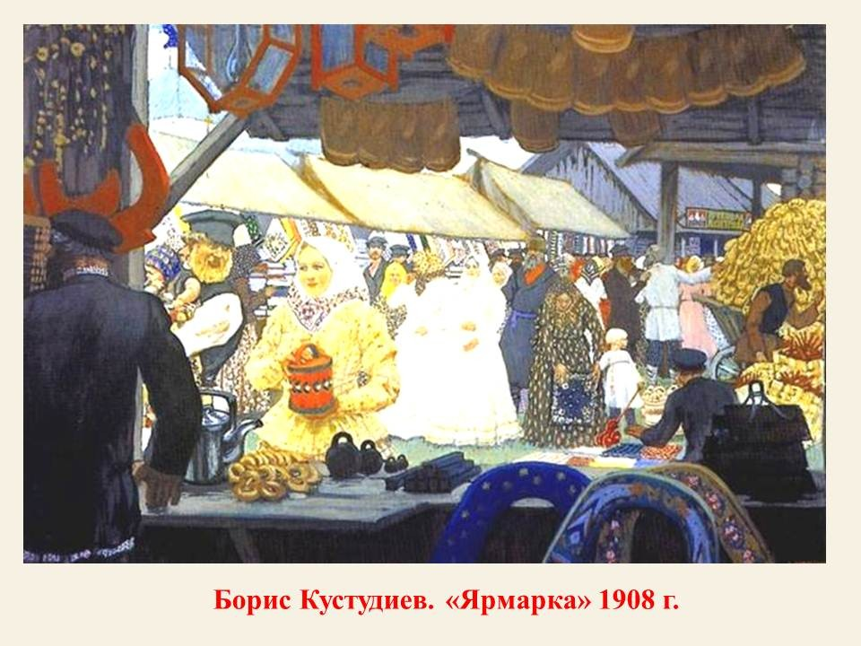
Знакомство с биографией художника. Беседа по картине.

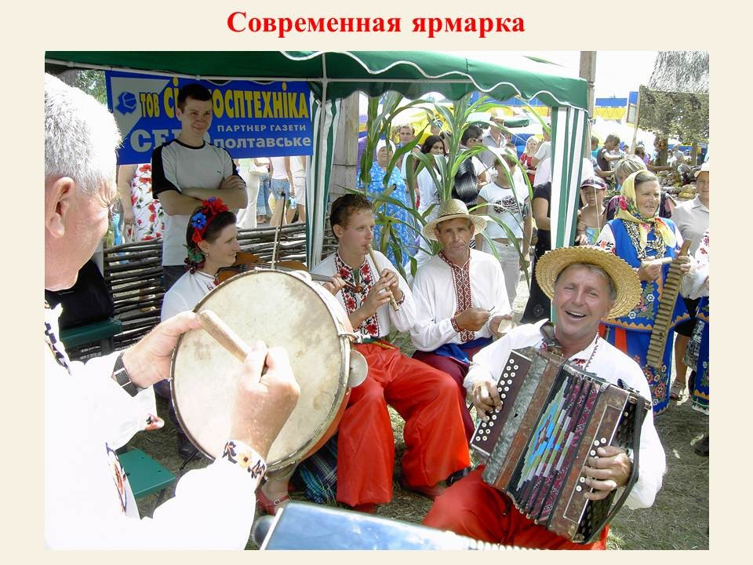

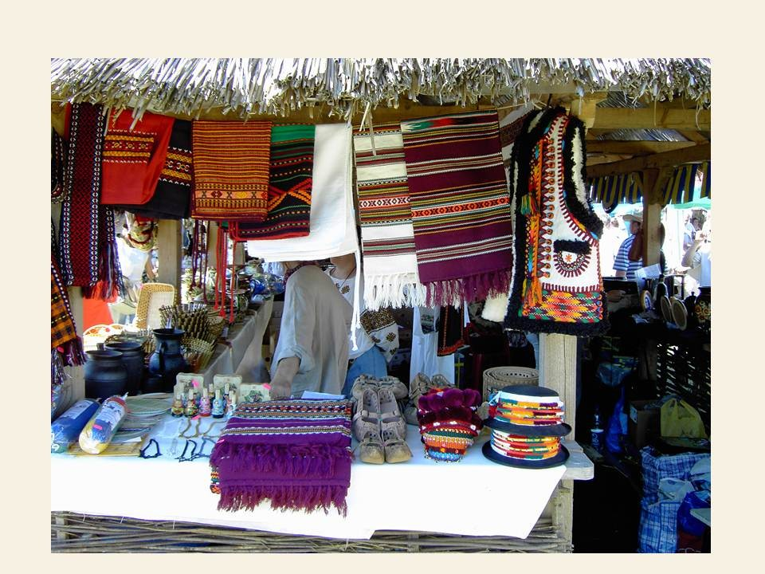

6. Проведение ярмарки «Дымковская игрушка».

